Các công thức OOP - (Object-Oriented Programming - OOP)

Khái niêm: Lập trình hướng đối tượng: Tổ chức mã nguồn dựa trên đối tượng và class, mô phỏng các thực thể trong thế giới thực.

Ưu điểm: Dễ bảo trì, tái sử dụng,mở rộng, cấu trúc mã nguồn rõ ràng.

* Các ngôn ngữ: C++, c#,python, java, php

### **1. Lớp (Class)**

* **Khái niệm:** Là khuôn mẫu để tạo ra các đối tượng. Lớp định nghĩa thuộc tính (dữ liệu) và phương thức (hành vi) của các đối tượng.

**Ví dụ:**  
public class Car {

// Thuộc tính

String color;

String model;

// Phương thức

void drive() {

System.out.println("Car is driving");

}

}

### **2. Đối tượng (Object)**

* **Khái niệm:** Là một thể hiện cụ thể của lớp. Đối tượng có thuộc tính và hành vi được định nghĩa bởi lớp.

**Ví dụ:**  
Car myCar = new Car();

myCar.color = "Red";

myCar.model = "Toyota";

myCar.drive();

### **3. Tính kế thừa (Inheritance)**

* **Khái niệm:** Cho phép một lớp kế thừa các thuộc tính và phương thức từ một lớp khác. Lớp con (subclass) kế thừa từ lớp cha (superclass).

**Ví dụ:**  
public class ElectricCar extends Car {

// Lớp ElectricCar kế thừa từ lớp Car

void charge() {

System.out.println("Charging the car");

}

}

### **4. Tính đóng gói (Encapsulation)**

* **Khái niệm:** Đóng gói dữ liệu và phương thức trong lớp để bảo vệ dữ liệu khỏi bị truy cập trái phép. Sử dụng các modifier như private, protected, và public để kiểm soát quyền truy cập.

**Ví dụ:**  
public class Person {

private String name;

// Getter

public String getName() {

return name;

}

// Setter

public void setName(String name) {

this.name = name;

}

}

### **5. Tính đa hình (Polymorphism)**

* **Khái niệm:** Cho phép các phương thức có cùng tên nhưng thực hiện các chức năng khác nhau. Có hai loại đa hình chính:
  + **Đa hình tại thời điểm biên dịch (Compile-time Polymorphism):** Thường được thực hiện bằng cách overload các phương thức.
  + **Đa hình tại thời điểm chạy (Runtime Polymorphism):** Thực hiện qua overriding các phương thức trong lớp con.

**Ví dụ (Đa hình tại thời điểm chạy):**  
class Animal {

void makeSound() {

System.out.println("Animal makes a sound");

}

}

class Dog extends Animal {

@Override

void makeSound() {

System.out.println("Dog barks");

}

}

public class TestPolymorphism {

public static void main(String[] args) {

Animal myAnimal = new Dog(); // Lớp con Dog được gán cho tham chiếu lớp cha Animal

myAnimal.makeSound(); // Gọi phương thức của lớp con Dog

}

}

### **6. Abstraction (Trừu tượng)**

* **Khái niệm:** Cho phép ẩn đi các chi tiết cài đặt và chỉ hiện ra những đặc điểm cần thiết. Trong Java, điều này có thể thực hiện thông qua lớp trừu tượng (abstract class) và giao diện (interface).

**Ví dụ (Lớp trừu tượng):**  
abstract class Animal {

abstract void makeSound(); // Phương thức trừu tượng

}

class Cat extends Animal {

@Override

void makeSound() {

System.out.println("Cat meows");

}

}

### **7. Giao diện (Interface)**

* **Khái niệm:** Là một tập hợp các phương thức abstract (trừu tượng) mà các lớp có thể triển khai. Một lớp có thể triển khai nhiều giao diện.

**Ví dụ:**  
interface Animal {

void makeSound();

}

class Bird implements Animal {

@Override

public void makeSound() {

System.out.println("Bird chirps");

}

}

### **1. Modifier default trong Interface**

* **Khái niệm:** default được sử dụng để cung cấp cài đặt mặc định cho phương thức trong giao diện. Điều này giúp thêm phương thức mới vào giao diện mà không làm ảnh hưởng đến các lớp đã triển khai giao diện đó.

**Cú pháp:**  
interface MyInterface {

// Phương thức abstract (không có thân)

void abstractMethod();

// Phương thức default (có cài đặt mặc định)

default void defaultMethod() {

System.out.println("This is a default method");

}

}

**Ví dụ:**  
interface Animal {

void makeSound(); // Phương thức abstract

default void sleep() {

System.out.println("The animal is sleeping");

}

}

class Dog implements Animal {

@Override

public void makeSound() {

System.out.println("Dog barks");

}

}

public class TestDefaultMethod {

public static void main(String[] args) {

Dog dog = new Dog();

dog.makeSound(); // Output: Dog barks

dog.sleep(); // Output: The animal is sleeping

}

}

### **2. Modifier default trong Lớp (Class)**

* **Khái niệm:** Trong các lớp, từ khóa default không phải là một modifier cụ thể. Thay vào đó, nó là một từ khóa để chỉ định phạm vi truy cập của lớp hoặc thành viên lớp. Trong ngữ cảnh này, default không được dùng như một modifier mà là mặc định nếu không chỉ định phạm vi cụ thể như public, protected, hay private.
* **Cú pháp:**
  + Trong lớp, nếu không có từ khóa cụ thể, các thành viên của lớp (như phương thức và biến) mặc định là package-private (có thể truy cập từ cùng một package).

**Ví dụ:**  
class MyClass {

void defaultMethod() {

System.out.println("This method has default access");

}

}

public class TestDefaultAccess {

public static void main(String[] args) {

MyClass obj = new MyClass();

obj.defaultMethod(); // Output: This method has default access

}

}

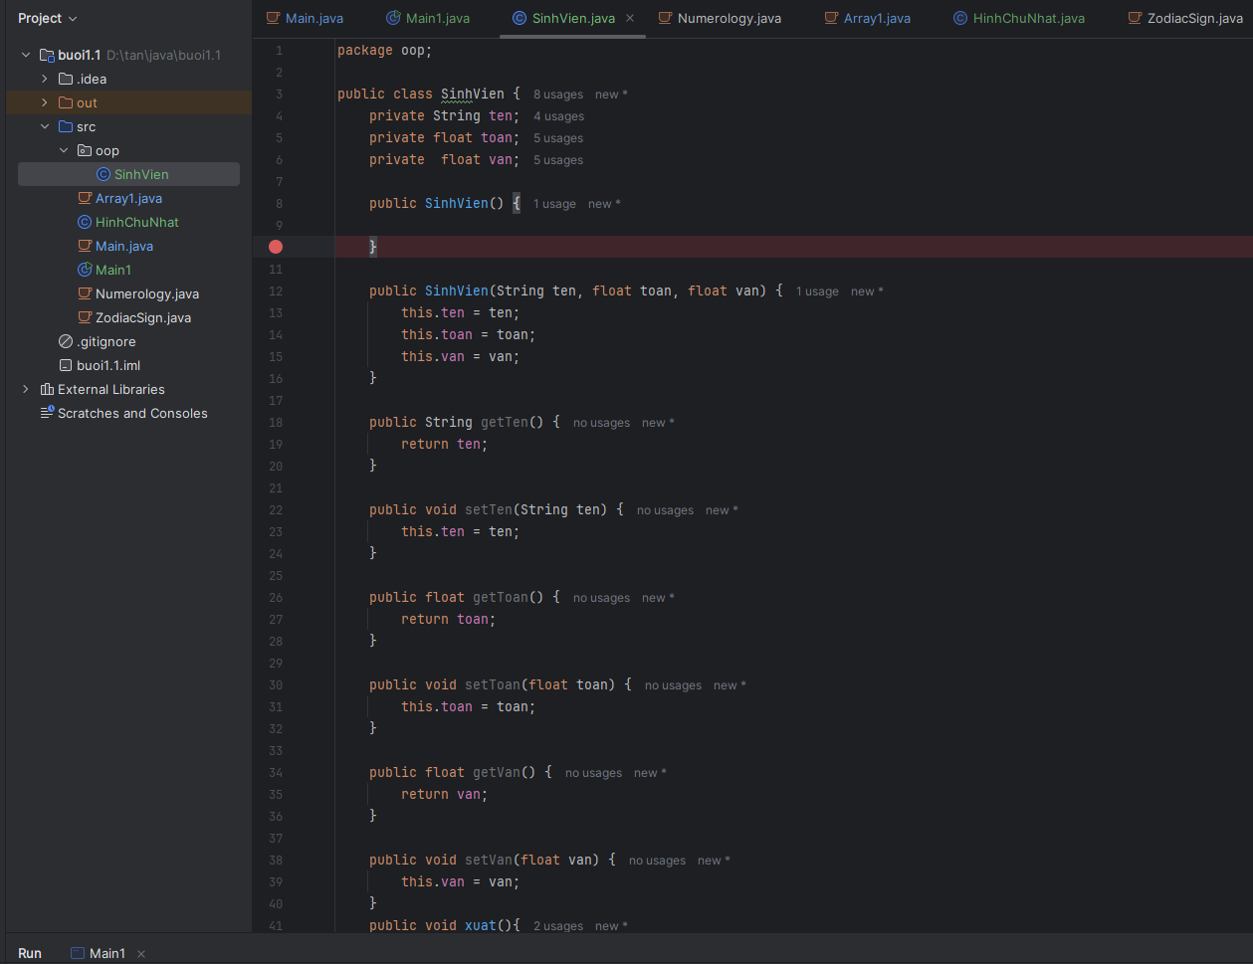

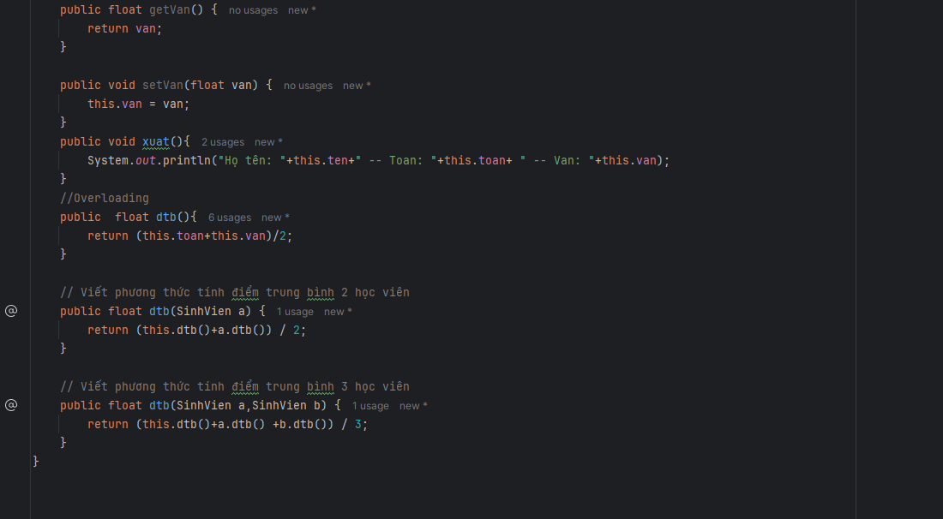

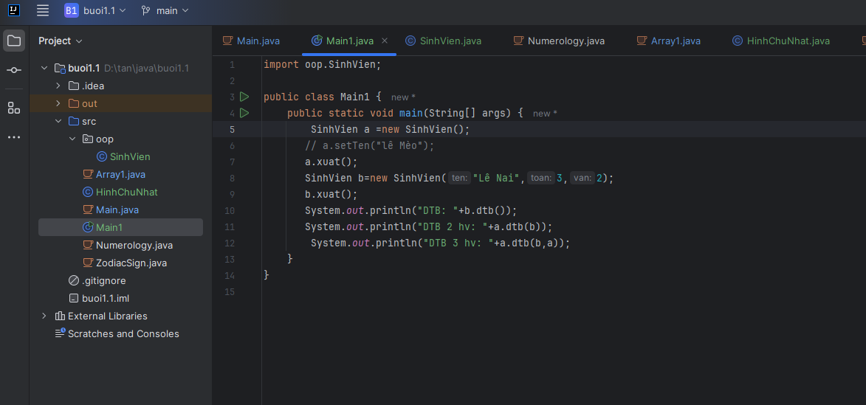

**Java không hỗ trợ đa kế thừa qua các lớp**, để tránh các vấn đề phức tạp như "Diamond Problem".

**Java hỗ trợ đa kế thừa thông qua giao diện**, cho phép một lớp triển khai nhiều giao diện và cung cấp cài đặt cho các phương thức của các giao diện đó.

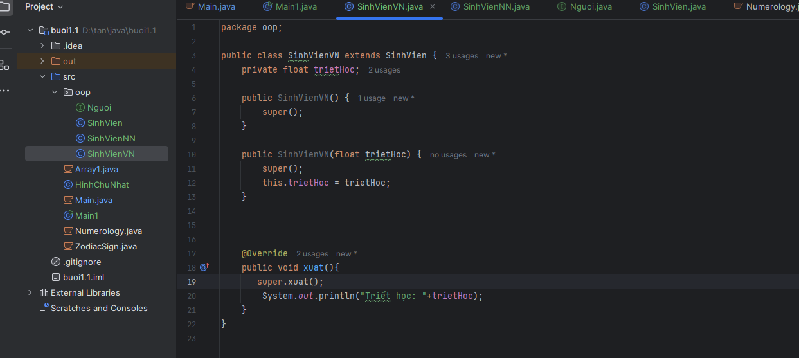

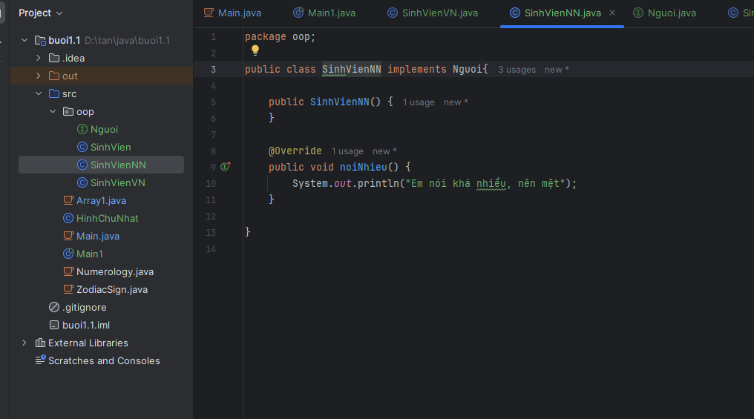

// Thông tin độc giả trẻ em gồm: Họ tên người bảo hộ, số tháng, giá (5k/1 tháng)

// Thông tin độc giả người lớn gồm: số căn cước công dân, số tháng, giá (10k / tháng)

// a. Tạo class độc giả trẻ em, độc giả ngươi lớn, danh sách các độc giả

// b.Viết các phương thức nhập, xuất, tính tiền =số tháng * giá

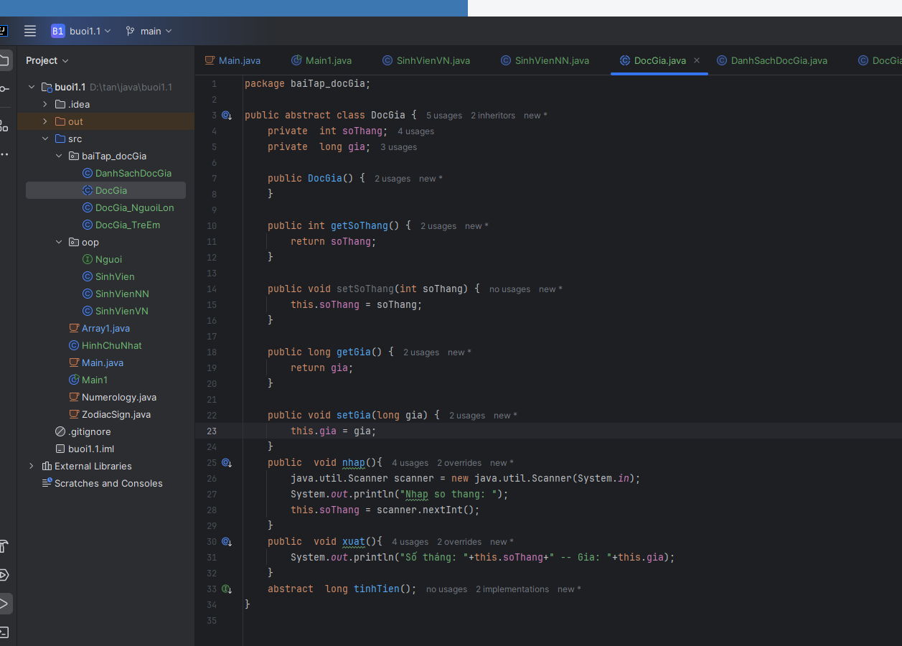

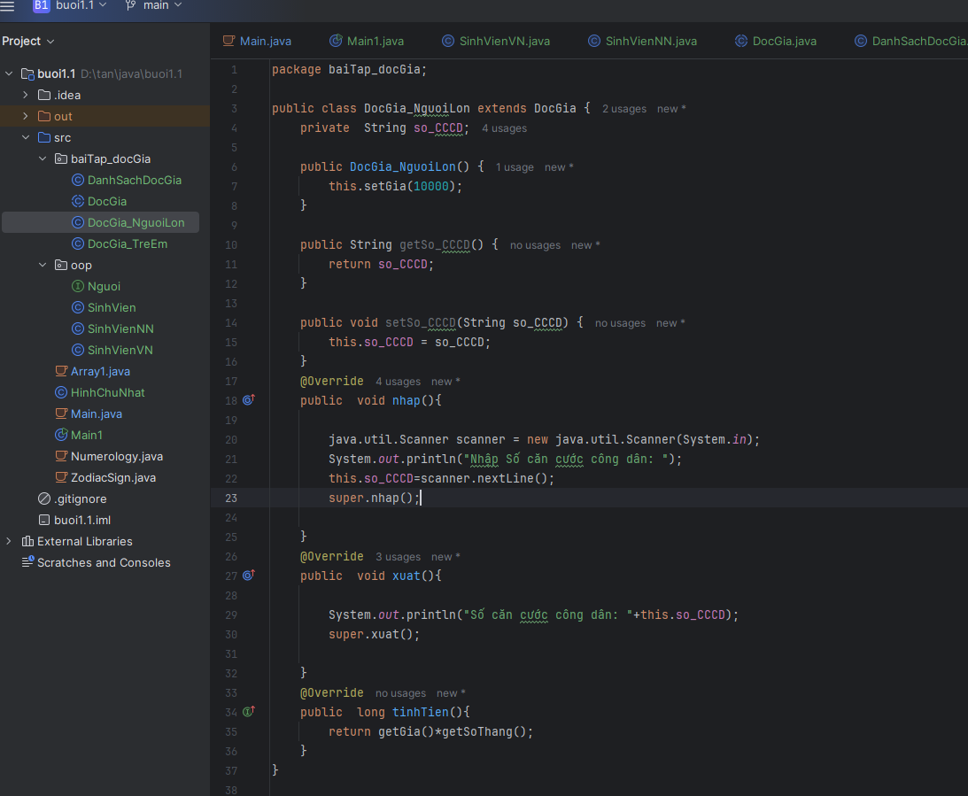

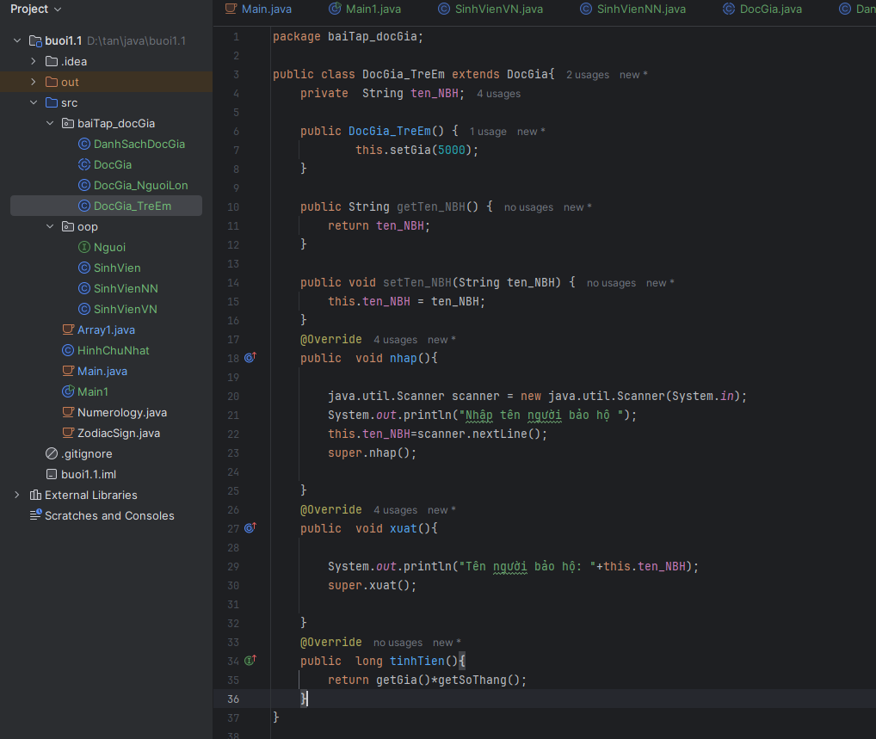

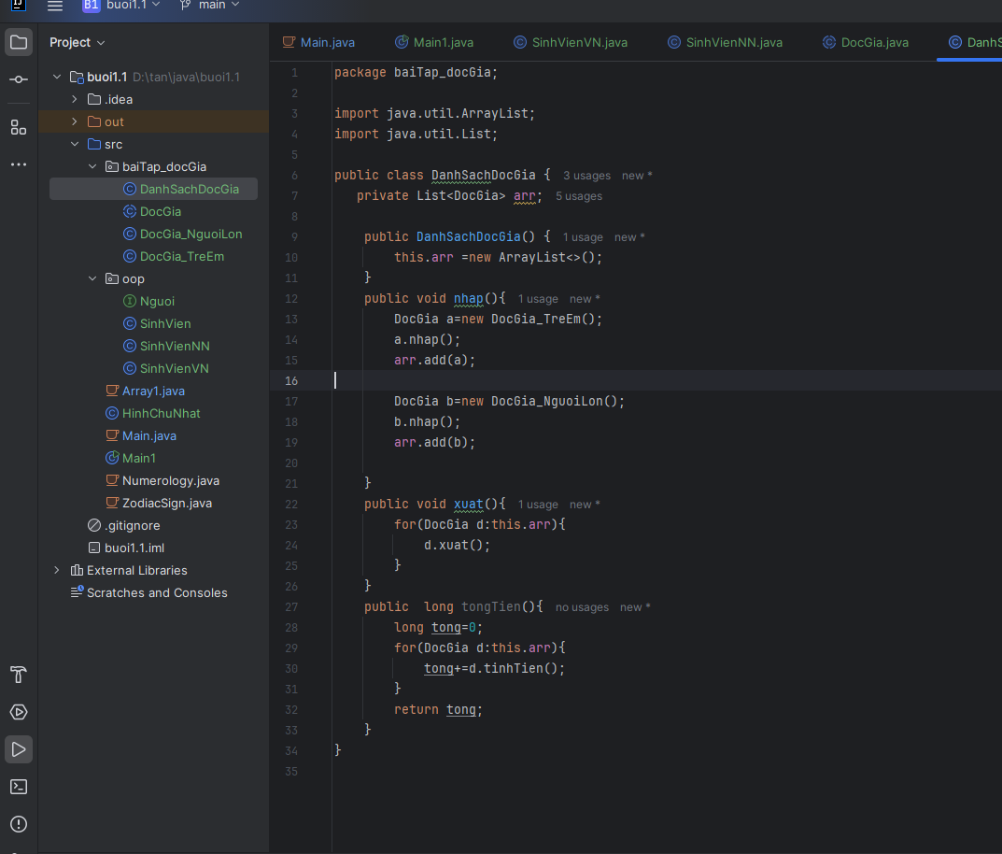

DanhSachDocGia a=new DanhSachDocGia();

a.nhap();

a.xuat();

System.out.println("Tổng tiền = "+a.tongTien());

Link topCIT:

<https://drive.google.com/drive/folders/16edYHm2tonKQOSrET3VQLb30lYour5R3?usp=sharing>

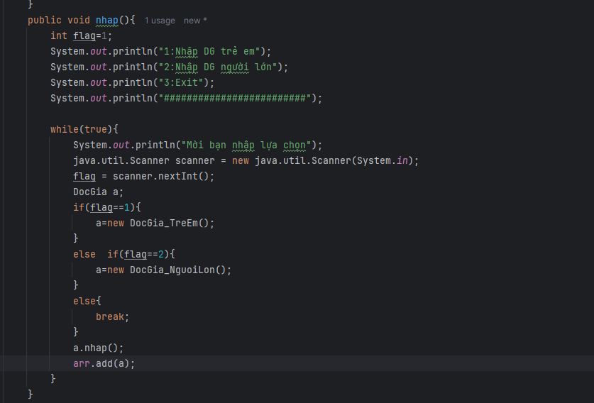

Bài tập:

Cho biết có bao nhiêu độc giả trẻ em trong danh sách trên.

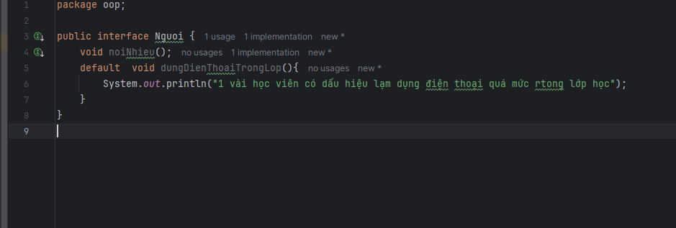

* **Abstract class** phù hợp khi bạn cần một cấu trúc lớp với một số phương thức cơ bản và có thể kế thừa một cách cụ thể.
* **Interface** phù hợp khi bạn cần định nghĩa một tập hợp các hành vi mà các lớp không liên quan đến nhau có thể thực thi, hỗ trợ khả năng mở rộng và linh hoạt hơn trong việc triển khai nhiều hành vi khác nhau.